汕头大学教学类项目管理平台使用指南
- 使用IE内核浏览器浏览教学类项目管理平台（链接：https://project.stu.edu.cn）；
- 登陆您的校园网账号，在主页面点击“我的项目”；
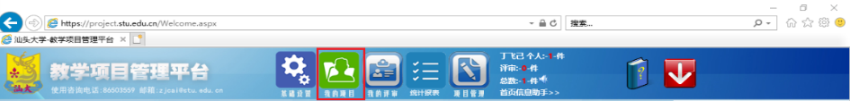
- 在弹出的项目类别中选择您所需要申报的项目类别，比如“精品教材”；
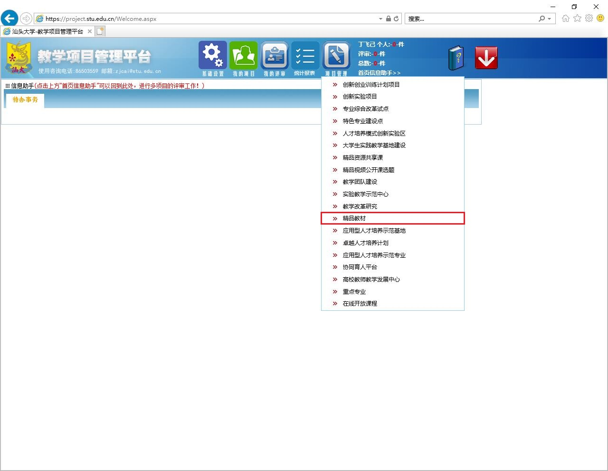
- 在弹出的界面中选择“结题填写”；
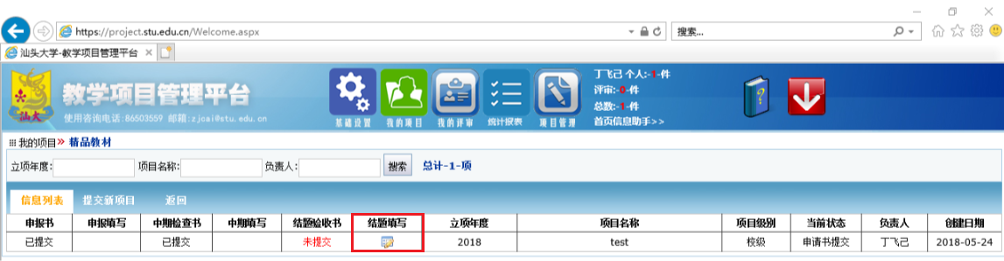
- 在弹出的“基本信息”对话框中核对项目基本信息（如有误请及时与我们取得联系），点击选择“电子附件”按钮；
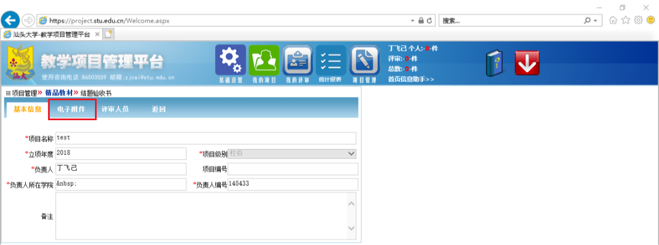
- 进入“电子附件”提交页面，点击选择“上传电子附件”按钮；
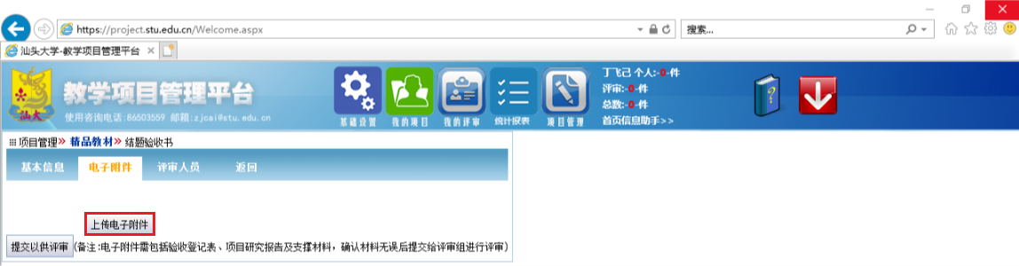
- 在电子附件上传页面点击“浏览”选择您存在本地的结项材料（材料提交顺序为），并在“附件名称”中为附件命名，点击“保存”按钮上传您所选择的附件；
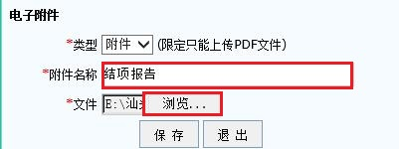
- 点击右上角关闭页面按钮，回到电子附件提交界面，在这个页面您可以删除误传或新增PDF文档，待您完成所有电子上传工作后，点击“提交以供评审”；
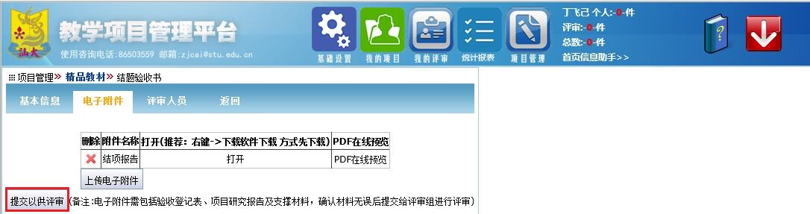
- 进入提交确认页面，点击选择“确定”完成提交，点击选择“取消”回到电子附件提交界面；
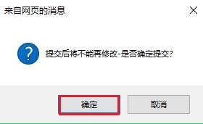
- 完成提交后系统提示“成功保存”。
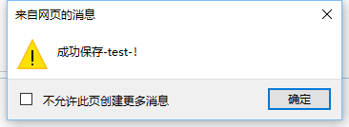
- 项目提交完成后您将没有权限直接修改项目结题材料，若您仍需修改项目申报材料，麻烦您及时与我们取得联系，我们的办公电话是0754-86502736。

为便于专家在线评审，所有电子附件均应转换为PDF格式，文件大小限制为30Mb以内。为便于您整理、压缩PDF文档我们已为您上传了PDF文件编辑常用的两个软件，详见金凤BT（http://phoenix.stu.edu.cn/BT/detail.aspx?id=95559）或百度云（链接：https://pan.baidu.com/s/1pKCg_-cNcQ073OZFAVlXkA，密码：nnj8），您也可以直接使用word的导出功能或者其他工具转换PDF文件。

